Cuidar em Crise
Primeiros socorros psicológicos para cuidadores de pessoas com demência

S6 — Versão integrada do MOOC
Lição 2 · Preparar antes

Tiago Teixeira (1240493)
CAMUL 2026/2027 · P1 · Grupo 1 · ISEP
03/11/2026

1. Ponto de situação
O S6 pede a versão integrada do MOOC: todas as lições a funcionar, ligadas entre si e numa plataforma. Este documento mostra a parte da L2: a secção 2 «Preparar antes» do curso na Udemy, entre a L1 (antes) e a L3 (depois).
Pedido do enunciado | Estado | O que existe na L2
Todas as lições funcionais e articuladas | Feito | Secção 2 completa na Udemy (5 de 5 itens). Começa onde a L1 acaba («preparar antes») e acaba com a ponte para a L3 (secção 2).
Recursos multimédia integrados | Feito | 3 vídeos em Full HD com voz própria e legendas em português (novo no S6), ilustrações Storyset, planos de pormenor, música e sons (secção 3).
Componente Matterport integrada | Feito (plano B) | Visita «Caça ao kit» (66 s, 8 etiquetas) dentro do vídeo da Aula 6 e link «Visita 3D» na Aula 7. O mesmo espaço da L1: a mesma casa da D. Rosa (secção 4).
Atividades/questões de avaliação | Feito | Atividade «Complete o kit» com 3 PDFs e Teste 2 com 4 perguntas e feedback em cada opção (secção 5).
Navegação e funcionamento do curso | Feito | Testado em pré-visualização como aluno no computador. O telemóvel entra no teste Alfa do S7 (secção 6).
Integração do curso numa plataforma | Feito | Udemy, curso «Socorros psicológicos: cuidador de demência em crise» (≈ 23 min de vídeo), secção 2 de 5.
Gantt atualizado com o progresso real | Grupo | O Gantt é do grupo (S2_Gantt_Grupo1.xlsx). O progresso real da L2 está na secção 7.

O que mudou desde o S5
- Legendas em português nas 3 aulas em vídeo (10 + 42 + 5 legendas). O texto é o do guião e os tempos saem das pausas da voz gravada. Carregadas e publicadas na Udemy a 27/10.
- Matterport: a casa do grupo já não se captura, porque não há tempo antes de 03/11. Fica o espaço Discover «La Tarasca», agora usado na L1 e na L2: a mesma casa da D. Rosa nas duas lições.
- Mesma estrutura na L1 e na L2: gancho → conteúdo → atividade → teste → síntese. Quem passa da secção 1 para a secção 2 encontra a mesma navegação.
- A manta «do sofá» na atividade e na P2 do quiz, igual à etiqueta 3 da visita e ao sofá da D. Rosa na L1.

2. O curso integrado e a navegação
O curso tem 5 secções, uma por lição, pela ordem da crise: compreender → antes → durante → depois. Todas têm a mesma estrutura. A Udemy numera as aulas seguidas no curso todo, por isso a L2 começa na Aula 5. O aluno avança pela lista de aulas à esquerda ou pelo botão «seguinte», e a Udemy marca o progresso.
Secção | Lição | Momento | Responsável
1 | L1 Crise, demência e quem cuida | Compreender | Bruno Lopes
2 | L2 Preparar antes | Antes | Tiago Teixeira
3 | L3 Primeiro contacto: acalmar | Durante | Rodrigo Silva
4 | L4 Necessidades e encaminhamento | Durante (casa ou fora) | Ricardo Ferreira
5 | L5 Depois da crise | Depois | Evandro Carvalho

Secção 2 «Preparar antes»
Aula | Tipo | Diap. | Duração
Aula 5 · O dia em que nada estava pronto | Vídeo (gancho) | 1–3 | 0:33
Aula 6 · Preparar antes | Vídeo (conteúdo, com a visita 3D) | 4–9 | 2:59
Aula 7 · Atividade: complete o kit | Artigo + 3 PDFs para descarregar | — | 2 min
Teste 2 · Quiz | Quiz, 4 perguntas de escolha múltipla | — | 1,5 min
Aula 8 · Síntese e próximo passo | Vídeo | 10–11 | 0:22
Total |  |  | ≈ 7,5 min (3:54 de vídeo)
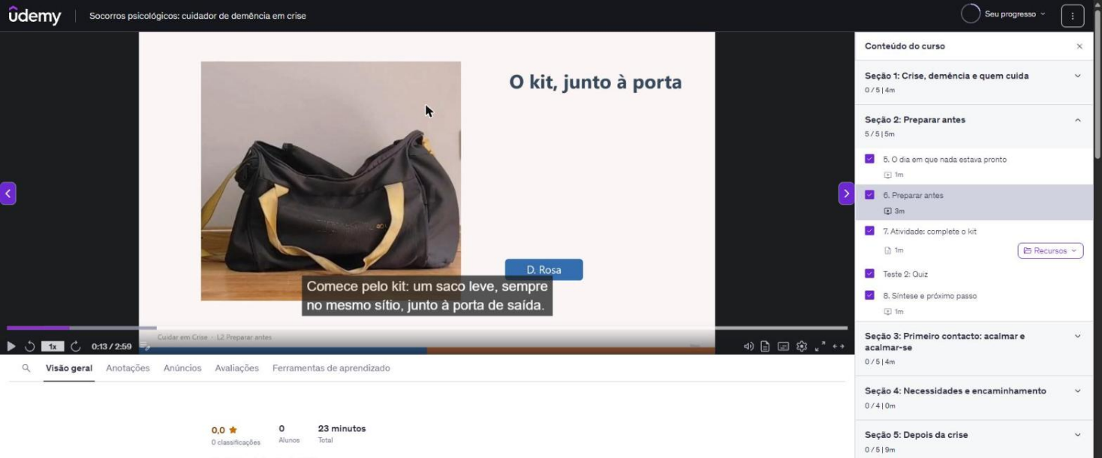
O curso integrado em pré-visualização como aluno (03/11/2026): as 5 secções à direita, a secção 2 aberta e a Aula 6 com a legenda em português

Articulação com a L1 e a L3
- Entrada (L1 → L2): a síntese da L1 acaba com «há muito que pode fazer antes de a crise chegar. É isso que vamos ver na próxima lição: preparar antes.» A atividade da L1 pede uma lista do que dá segurança à pessoa, «vai precisar dela na próxima lição»: é o ponto de partida dos objetos de conforto do kit.
- Continuidade: a mesma D. Rosa e a mesma Ana, a mesma casa (espaço Discover), o mesmo alerta de incêndio no gancho, a mesma música e o mesmo modelo de diapositivos.
- Saída (L2 → L3): a Aula 8 acaba com «mesmo com tudo preparado, a crise pode deixar a pessoa em pânico. Na próxima lição, vamos ver o primeiro contacto: como a acalmar, e como se acalmar a si.»

3. Multimédia integrada
Os 3 vídeos saem do mesmo PowerPoint (modelo comum do grupo, 1 diapositivo por cena, narração nas notas), exportado em Full HD 1080p com a narração e os tempos gravados.
Vídeo | Duração | Legendas | Link
Aula 5 · Gancho | 0:33 | 10 · PT | udemy.com/course/draft/7378943/learn/lecture/58716651
Aula 6 · Conteúdo | 2:59 | 42 · PT | udemy.com/course/draft/7378943/learn/lecture/58716667
Aula 8 · Síntese | 0:22 | 5 · PT | udemy.com/course/draft/7378943/learn/lecture/58716685
Curso na Udemy: udemy.com/course/draft/7378943/learn

Legendas
- Português (Portugal), formato WebVTT, no máximo 2 linhas por legenda.
- Texto exato do guião (as notas do PowerPoint), por isso os nomes («D. Rosa», «SNS 24», «112») estão sempre certos.
- Tempos tirados das pausas da voz gravada: cada legenda entra com a frase e sai antes da seguinte.

Fotogramas
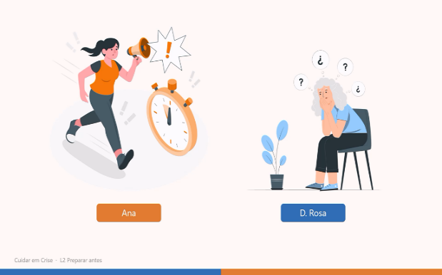  Aula 5 · Sem tempo: a Ana com pressa, a D. Rosa inquieta | 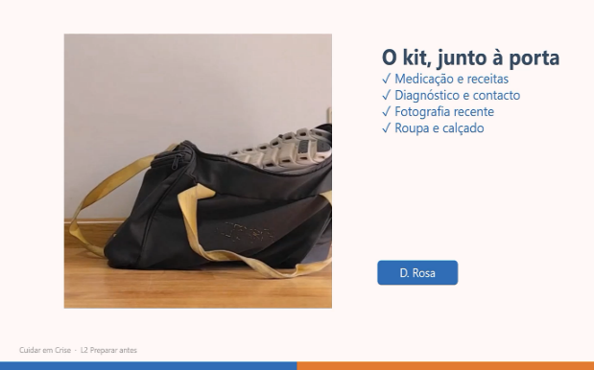  Aula 6 · O kit: planos de pormenor + checklist
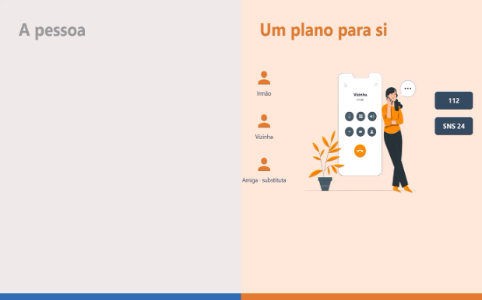  Aula 6 · Um plano para si: contactos, 112 e SNS 24 | 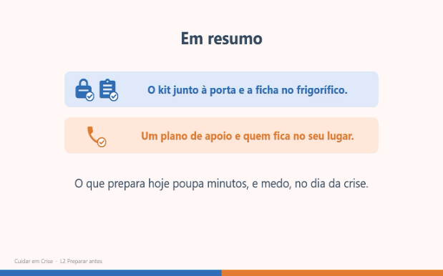  Aula 8 · Em resumo

Como foram feitos
- Voz: gravada no PowerPoint, câmara desligada, sem avatar (igual nas 5 lições).
- Ilustrações: Storyset, recoloridas: azul = D. Rosa (a pessoa), laranja = Ana (quem cuida).
- Planos de pormenor filmados com o telemóvel (só mãos e objetos). Som: «High Class» (Benjamin Andrews), a música da L1, muito baixa; sirene e relógio da L1 no gancho.

4. Matterport integrado
Espaço: Apartamento Turístico «La Tarasca» (Zamora, Espanha), partilhado por Inmobarrios no Matterport Discover: discover.matterport.com/space/R1sZEUzLrz9. Faz de casa da D. Rosa na L1 e na L2.
Porquê assim: a Udemy não aceita iframes e os espaços do Discover não são editáveis. Por isso o Matterport entra de duas formas:
- No vídeo da Aula 6: a visita «Caça ao kit», gravada (66 s, 8 paragens), com as etiquetas por cima, nos segundos certos. A narração acompanha a visita.
- No link «Visita 3D» da Aula 7: para quem quiser percorrer a casa e encontrar os itens antes de ver a checklist. É opcional e nunca é preciso para o quiz.
# | Paragem | Etiqueta | Para quem
1 | Cozinha | L2 · Medicação | Pessoa
2 | Frigorífico | L2 · Ficha da pessoa | Pessoa
3 | Sala: sofá | L2 · Objeto de conforto | Pessoa
4 | Sala: quadros | L2 · Fotografia recente | Pessoa
5 | Quarto | L2 · Óculos e roupa | Pessoa
6 | Corredor | L2 · Caminho livre ✱ | Pessoa
7 | Entrada: intercomunicador | L2 · Rede de apoio ✱ | Cuidador
8 | Porta de entrada | L2 · O kit ✱ | Pessoa
✱ Etiquetas com as crises (incêndio, cheia, guerra), como pedido no feedback do S3. Azul = pessoa com demência · laranja = cuidador, como em todas as lições.
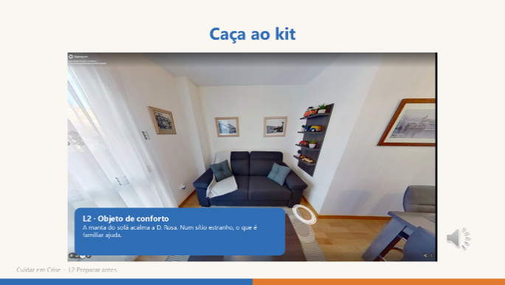  3 · Sala — Objeto de conforto | 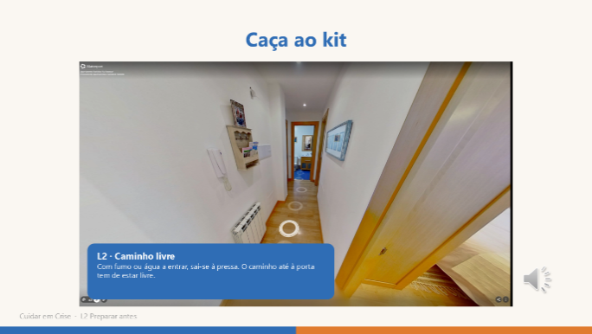  6 · Corredor — Caminho livre ✱
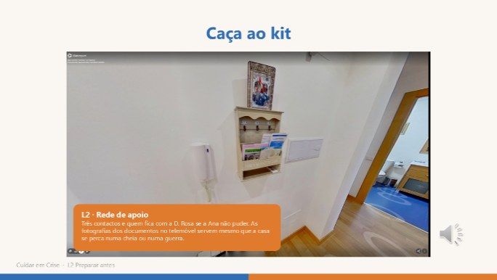  7 · Entrada — Rede de apoio ✱ | 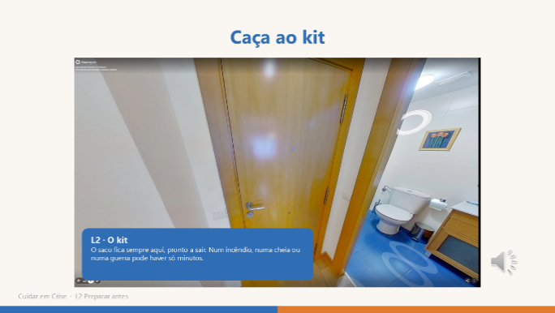  8 · Porta — O kit ✱

5. Avaliação

Atividade «Complete o kit» (Aula 7)
Começa pela crise: «Uma cheia, um incêndio ou um conflito armado podem obrigar a sair de casa em poucos minutos.» A Ana tem dois minutos para preparar o saco da mãe. De 12 itens, o aluno escolhe 8 e confirma na checklist do kit (autocorreção, sem nota). Depois descarrega a ficha da pessoa e o plano de apoio para preencher nessa semana.
Recursos para descarregar (1 página A4 cada): checklist do kit · ficha da pessoa · plano de apoio.
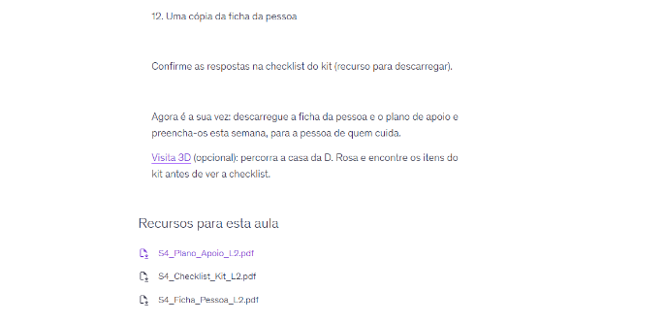
O fim da Aula 7: link «Visita 3D» e os 3 PDFs

Quiz (Teste 2)
Escolha múltipla, uma resposta certa, com uma explicação em cada opção: «Certo, porque…» ou «Ainda não: …».
Pergunta | Resposta certa | Objetivo
P1 · O kit | Leva também o que a identifica e o que a acalma: o diagnóstico, uma fotografia recente e objetos de conforto. | 1 · kit
P2 · Objetos de conforto | A manta que a mãe usa no sofá e a música de que gosta. | 1 · kit
P3 · Ficha da pessoa (centro de acolhimento) | A ficha da pessoa: medicação, o que a acalma, o que a perturba e contactos. | 2 · ficha
P4 · Plano de apoio (a Ana fica doente na crise) | Uma pessoa combinada para a substituir, com uma cópia da ficha e os contactos. | 3 · plano de apoio (quem cuida)
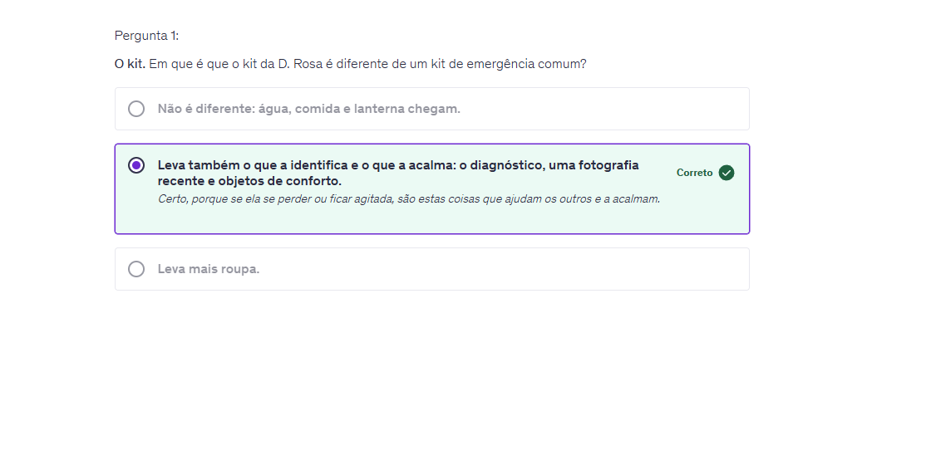
Teste 2 em vista de aluno: P1 com o feedback da resposta certa

6. Funcionamento
Verificado em «Pré-visualizar como aluno», na Udemy, no computador. Última verificação a 03/11, já com as 5 secções no curso.
Verificação | Resultado | Quando
O curso mostra as 5 secções pela ordem L1 → L5, e a secção 2 entre a L1 e a L3 | OK | 03/11
As 5 aulas da secção 2 aparecem pela ordem certa | OK | 03/11
Os 3 vídeos tocam, com som e imagem em Full HD | OK | 25/10 e 03/11
As legendas em português estão publicadas nos 3 vídeos e acompanham a voz (Aula 6) | OK | 27/10 e 03/11
A Aula 7 mostra o artigo e os 3 PDFs descarregam | OK | 25/10
O link «Visita 3D» abre o espaço Matterport | OK | 25/10
O Teste 2 mostra o feedback de cada opção | OK | 25/10
Telemóvel (app Udemy e browser) | No S7 | Teste Alfa, PL de 03/11
Acesso: o curso está em rascunho na Udemy. Para publicar um curso grátis, a Udemy pede pelo menos 30 min de vídeo; o curso tem ≈ 23 min. Os testes do S7 fazem-se em pré-visualização como aluno.

7. Progresso real da L2 (para o Gantt)
Desde o S4 o trabalho é individual, por lição. Esta tabela é a parte da L2 no Gantt do grupo (S2_Gantt_Grupo1.xlsx e o Gantt do S2).
Tarefa da L2 | Entrega | Feito em | Estado
S3 · Lição no MOOC Template | 13/10 | 13/10 | Feito (validado a 20/10)
S4 · Guião, vídeo sem voz, 3 PDFs, atividade e quiz na Udemy | 20/10 | 20/10 | Feito
S5 · Matterport (plano B), ilustrações, planos de pormenor, voz, 3 vídeos na Udemy, documento | 27/10 | 25/10–27/10 | Feito
S6 · Legendas em português | 03/11 | 27/10 | Feito (adiantado)
S6 · Verificação da secção 2 e documento | 03/11 | 03/11 | Feito
S7 · Testes Alfa e Beta | 03/11 (era 10/11) | 03/11 | Na PL
S8 · Correções, guião final, entrega e apresentação | 10/11 | — | Por fazer

8. Próximos passos
- S7 (03/11, na PL): teste Alfa da L2, também no telemóvel; teste Beta ao MOOC de outro grupo; observar, sem ajudar, quem testa o nosso curso.
- S8 (10/11): corrigir o que sair dos testes, primeiro o mais grave. Se a narração mudar: guião, notas do PowerPoint, gravar só esse diapositivo, exportar e carregar de novo o vídeo e a legenda.
- Com o grupo: link «Visita 3D» também na Aula 6, como a L1 (que o tem no conteúdo e na atividade).

Créditos
- Ilustrações: Storyset (storyset.com), recoloridas. Illustrations by Storyset: Urgent (Amico) · Worried (Pana) · Checklist (Pana) · Calling (Pana).
- Visita 3D: Apartamento Turístico «La Tarasca», Inmobarrios, Matterport Discover (discover.matterport.com/space/R1sZEUzLrz9).
- Música: «High Class», Benjamin Andrews (a mesma faixa da L1).
- Ícones: desenhados a partir dos Material Icons (Google, licença Apache 2.0).
- Fontes do conteúdo: Alzheimer's Association, In a Disaster (lista do kit) · ADI (2022), Advice for carers… during times of crisis · Peterson et al. (2023) e Donohoe et al. (2023), preparação para catástrofes de quem cuida de pessoas com demência.

